Έτος Νικηφόρου Βρεττάκου

Δήμητρα Μαντζούκα, υποψήφια διδάκτωρ του τμήματος Γεωλογίας και Γεωπεριβάλλοντος του ΕΚΠΑ με ειδίκευση στην Παλαιοντολογία – Παλαιοβοτανική, managing editor
Δημοσιεύθηκε στις 28 / 7 / 2012
«Ἔχω τρεῖς κόσμους.
Μιὰ θάλασσα, ἕναν
οὐρανὸ κι ἕναν πράσινο κῆπο: τὰ μάτια σου.
Θὰ μποροῦσα ἂν τοὺς διάβαινα καὶ τοὺς τρεῖς, νὰ σᾶς ἔλεγα
ποῦ φτάνει ὁ καθένας τους. Ἡ θάλασσα, ξέρω.
Ὁ οὐρανός, ὑποψιάζομαι.
Γιὰ τὸν πράσινο κῆπο μου,
μὴ μὲ ρωτήσετε.»¹
Πράσινο… ναι! Σίγουρα είναι το δικό σου χρώμα!
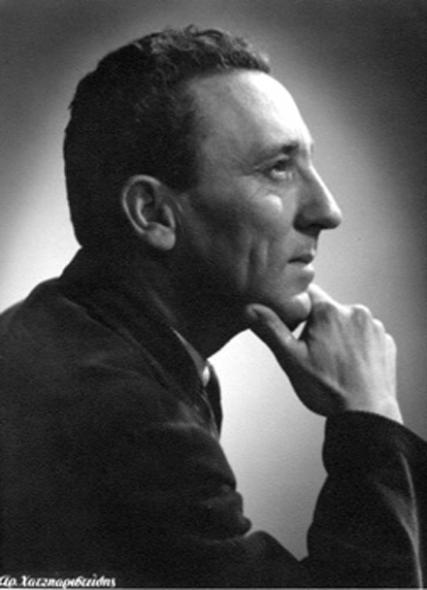
Αν ήμουν ζωγράφος δεν θα σχεδίαζα το πρόσωπό σου με κάρβουνο. Θα έπαιρνα με ενθουσιασμό μικρού παιδιού τα πινέλα μου και θα έβαζα χρώματα. Χρώματα που σου χαρίζει απλόχερα μια δασώδης πλαγιά. Θα άπλωνα με πάθος αποχρώσεις από σκούρο πράσινο σε όλο τον καμβά – η αρχική εντύπωση που σου δίνει αυτή η μελλοντικά δική σου πλαγιά μόλις την πρωτοαντικρύσεις από μακριά. Αυτό το πράσινο του αυγιτικού ανδεσίτη, για να ταιριάζει με την αφανιτική του μάζα που είναι γεμάτη από επίδοτο και άφθονο χλωρίτη.²
Μετά θα συμπλήρωνα ανοιχτόχρωμες ψηφίδες – αυτές που κρύβονται στις λεπτομέρειες των φυλλωμάτων των δέντρων της πλαγιάς σου, όταν πια την έχεις κατακτήσει απ’ άκρη σ’ άκρη. Σε αυτές τις «κρόκες»³, το χρώμα επιβάλλεται να είναι ανοικτό πράσινο λόγω των μεγάλων φαινοκρυστάλλων πλαγιόκλαστου (λαβραδορίου και ανδεσίνη) που έχουν υποστεί σωσσυριτίωση. Χαρακτηριστικά προσώπου αντίστοιχα με αυτά της ολοκρυσταλλικής, αδροκοκκώδους, πορφυρικής, ισότροπης, ομογενούς, συμπαγούς δομής του και συνάμα τόσο αέρινα… διάφανα θαρρείς…
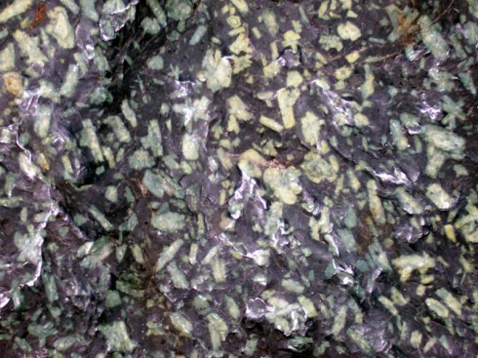
Η δυναμική και η ουσία της ύπαρξής σου εκπηγάζει από υποθαλάσσια (εσωτερική) ηφαιστειακή δραστηριότητα. Η ομορφιά σου έγκειται στο ακατέργαστό σου είναι. Μοναδικός⁴ και περιζήτητος, παρότι ταπεινός – ίσως εκεί να έγκειται και η απόλυτη υπεροχή σου. Κι όμως. Εσύ αναγνωρίζεις μόνο τη δική σου πλαγιά. Αυτή του δικού σου Ταΰγετου. Εκεί απλώνεις τις ρίζες σου – ρίζες τόσο βαθιές που δεν κόβονται. Πέτρωσαν. Το δικό σου βουνό, στο πέρασμα των χρόνων, έγινε ο συνομιλητής και συνοδοιπόρος σου.
Έγινε ο «Γέρος»⁵ σου..
Αυτός ο «Γέρος», που χρόνια τώρα, σου αφιερώνει θροΐσματα, κελαηδίσματα, ευωδιές… Φέτος μπορεί να αισθάνεται ότι δεν σε ξεχνούν. Φέτος κλείνουν 100 χρόνια από τη γέννησή σου. Η φετινή χρονιά έχει ανακηρυχθεί δική σου. Ένας ύστατος φόρος τιμής στη μαγευτική απλότητα της αλήθειας που κατέθετες και μας χάριζες απλόχερα επί σειρά ετών.
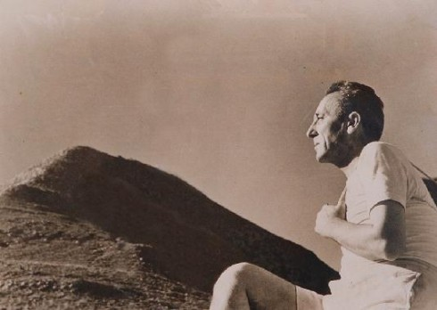
Σε έχουν αποκαλέσει «ποιητή της ελεύθερης φαντασίας, ευαίσθητη ιδιοσυγκρασία, συναισθηματική και λυρική φύση». Συμφωνώ με όλα…όμως, να… έγραψες κάποτε τους ακόλουθους στίχους για τον άνθρωπο, τον κόσμο και την ποίηση:
«Ἀνάσκαψα ὅλη τη γῆ νὰ σὲ βρῶ.
Κοσκίνισα μὲς τὴν καρδιά μου τὴν ἔρημο· ἤξερα
πὼς δίχως τὸν ἄνθρωπο δὲν εἶναι πλῆρες
τοῦ ἥλιου τὸ φῶς. Ἐνῷ, τώρα, κοιτάζοντας
μὲς ἀπὸ τόση διαύγεια τὸν κόσμο,
μὲς ἀπὸ σένα – πλησιάζουν τὰ πράγματα,
γίνονται εὐδιάκριτα, γίνονται διάφανα -
τώρα μπορῶ
ν᾿ ἀρθρώσω τὴν τάξη του σ᾿ ἕνα μου ποίημα.
Παίρνοντας μία σελίδα θὰ βάλω
σ᾿ εὐθεῖες τὸ φῶς.»
Και αυτοί σου οι στίχοι, ήταν συγχρόνως οι στίχοι της δικής μου Ελλάδας. Της Ελλάδας της Πέτρας, του Φωτός και του Πνεύματος.
Για μένα δεν είσαι απλά ο Νικηφόρος Βρεττάκος. Είχες παρατηρήσει ποτέ πόσο μοιάζεις με αυτήν τη μοναδική και περιζήτητη πέτρα του χωριού σου, τον Κροκεάτη Λίθο;
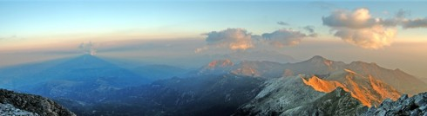
Για μένα είσαι ο Porfido verde antico⁶ της ελληνικής λογοτεχνίας και χαράχτηκες με τεράστια γράμματα στην ψυχή μου πριν πολλά χρόνια, με τις πέντε πρώτες λέξεις που μοιράστηκες μαζί μου σε ένα ανάγνωσμα των πρώτων τάξεων του δημοτικού.
Με τις πέντε πρώτες λέξεις που κρατώ μέσα μου σαν ευαγγέλιο: «…Ἐν ἀρχῇ ἦν ἡ ἀγάπη…».⁷
- Πρόκειται για το ποίημα: «Ο Πράσινος Κήπος» του Νικηφόρου Βρεττάκου. ↩
- Η περιγραφή περιλαμβάνει γεωλογικούς όρους που αντιστοιχούν στον ορισμό του Κροκεάτη Λίθου. ↩
- “Κρόκες” ονόμαζαν οι αρχαίοι τα μικρά θαλασσινά χαλίκια (Ο Κροκεάτης λίθος, μακροσκοπικά, μοιάζει να περιλαμβάνει ανοιχτοπράσινα χαλίκια στα οποία οφείλεται το όνομά του και το τοπωνύμιο της περιοχής). ↩
- Τα κοιτάσματα του Κροκεάτη λίθου υπάρχουν μόνο στην περιοχή των Κροκεών, από το σημερινό χωριό μέχρι τη Στεφανιά στη θέση ψηφί, όπου και τα αρχαία λατομεία. ↩
- Γέρο αποκαλούσε τον Ταΰγετο ο Νικ. Βρεττάκος, σύμφωνα με τις αναμνήσεις του φίλου του φιλέλληνα Γάλλου διανοούμενου Ρ. Μίλλιεξ. ↩
- Porfido verde antico ή Lapis Lacedaemonius (Λίθος των Λακεδαιμονίων, των Σπαρτιατών) είναι η λατινική (και παγκοσμίως αποδεκτή) ονομασία του Κροκεάτη Λίθου. Ο κροκεάτης λίθος ήταν περιζήτητο πέτρωμα κατά την αρχαιότητα (για λουτρά, διακοσμήσεις ναών, ανακτόρων, αγγεία, σφραγίδες) ενώ ήταν πολύ δύσκολο να κατεργαστεί. ↩
- Το ποίημα «Τα Δεκατέσσερα παιδιά» του Νικ. Βρεττάκου ξεκινά με τις εισαγωγικές λέξεις: «…Ἐν ἀρχῇ ἦν ἡ ἀγάπη…». ↩

http://maga.gr/2012/07/28/etos-nikhforou-vrettakou/

